Отчёт по лабораторной работе 3
  - Система контроля версий Git
Вахиш Дуаа Иссам Али Ахмед
Содержание

1. Цель работы
Целью работы является освоение процедуры оформления отчетов с помощью легковесного языка разметки Markdown.

2. Выполнение лабораторной работы
Установили программы pandoc и TexLive по указаниям в лабораторной работе.
- Откройте терминал
- Перейдите в каталог курса сформированный при выполнении лабораторной работы №3: Обновите локальный репозиторий, скачав изменения из удаленного репозитория.
- Перейдите в каталог с шаблоном отчета по лабораторной работе № 3
- Проведите компиляцию шаблона с использованием Makefile. Для этого введите команду make. При успешной компиляции должны сгенерироваться файлы report.pdf и report.docx. Откройте и проверьте корректность полученных файлов.
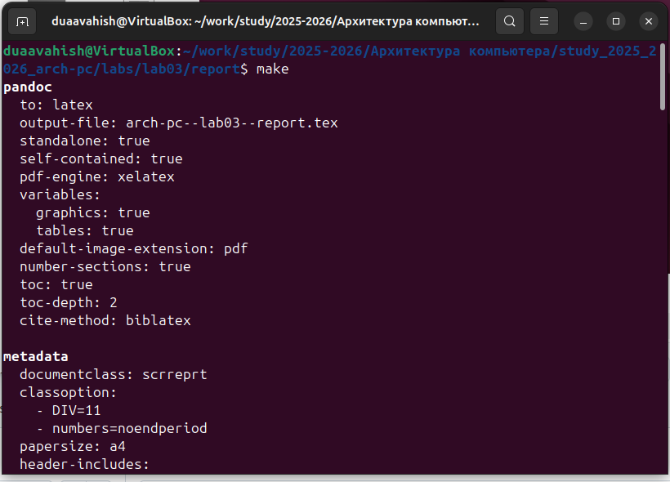
Make шаблона
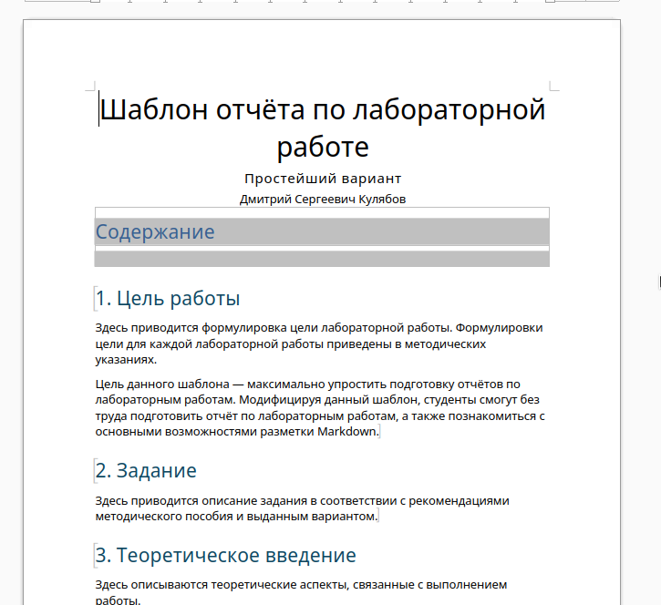
файл в docx
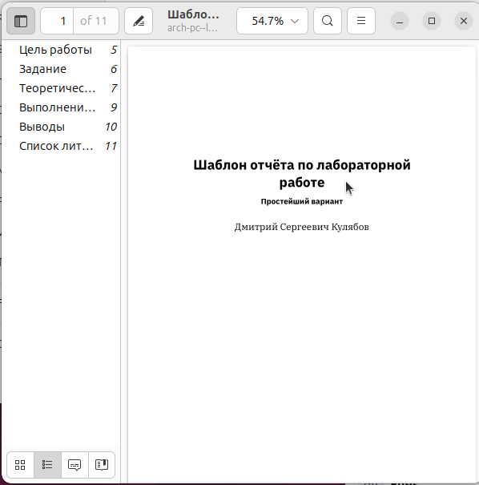
файл в pdf
- Удалите полученный файлы с использованием Makefile. Для этого введитекоманду make clean Проверьте, что после этой команды файлы report.pdf и report.docx были удалены.
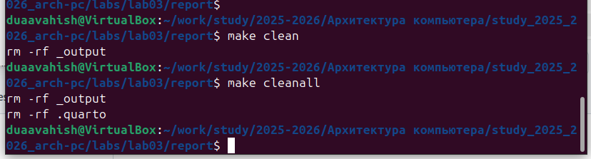
Удалены docx и pdf
- Откройте файл report.md c помощью любого текстового редактора, например gedit Внимательно изучите структуру этого файла.
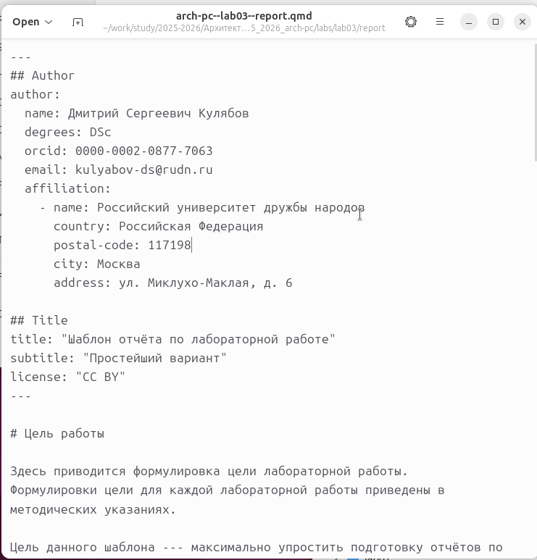
Шаблон отчета
- Заполните отчет и скомпилируйте отчет с использованием Makefile. Проверьте корректность полученных файлов. (Обратите внимание, для корректного отображения скриншотов они должны быть размещены в каталоге image)
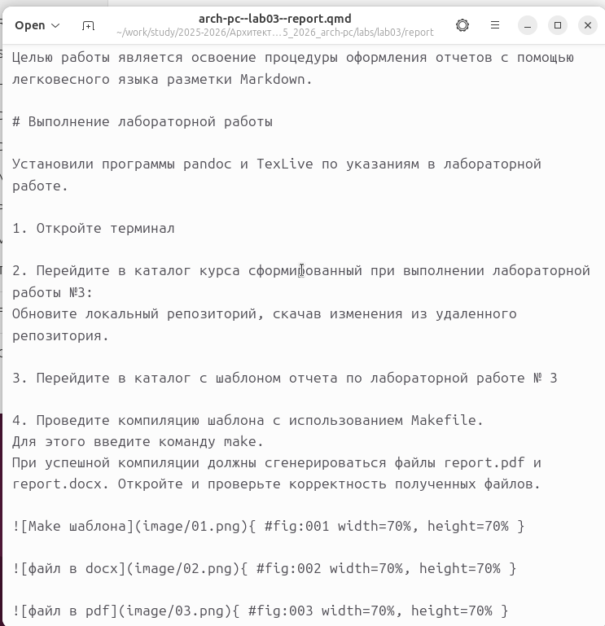
Заполним шаблон для отчета
- Загрузите файлы на Github.

2.0.1 Задание для самостоятельной работы
Сделал отчет для лабораторной номер 2 и загрузил на гитхаб.
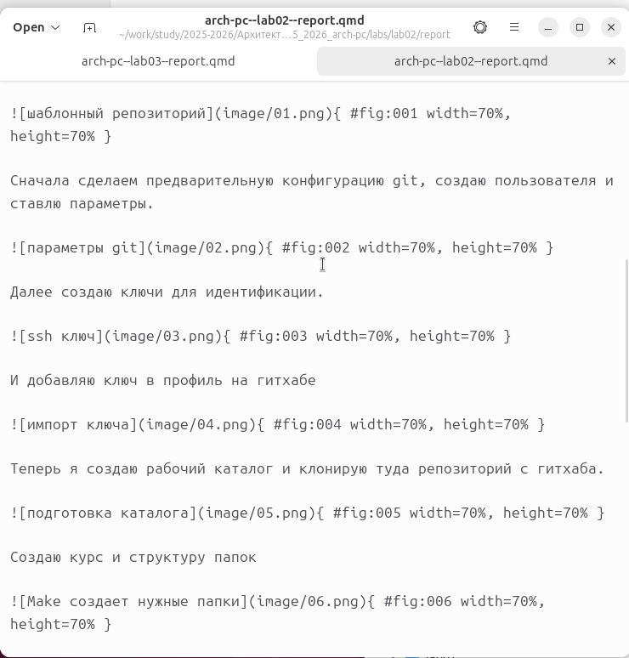
Заполним шаблон для отчета
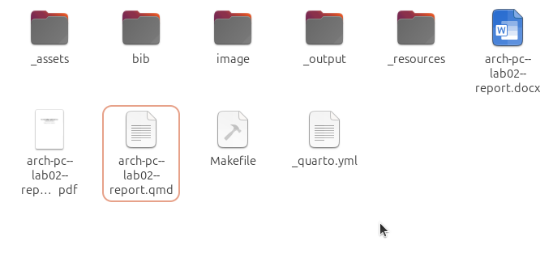
Загрузка на гитхаб

3. Выводы
Изучили синтаксис языка разметки Markdown, получили отчет из шаблона при помощи Makefile.

